隔热检查计算书
公共建筑

工程名称 | 启东滨海工业园滨海医院建设工程设计项目
工程地点 | 江苏-南通
设计编号 | A232002895
建设单位 | 启东市新城建设投资发展有限公司
设计单位 | 江苏省建筑设计研究院股份有限公司
设 计 人
校 对 人
审 核 人
计算日期 | 2024年12月23日

采用软件 | 斯维尔节能设计Becs2024
软件版本 | 20240430(SP1)
研发单位 | 北京绿建软件股份有限公司
正版授权码 | T15696828582

目 录

1 建筑概况 3
2 评价依据 3
3 评价目标与方法 3
3.1 评价目标 3
3.2 评价方法 3
4 边界条件参数设置 4
4.1 基本设置 4
4.2 室外空气温度 5
4.3 室外太阳辐射照度 5
4.4 室内空气温度 6
5 工程材料 6
6 工程构造 7
6.1 屋顶构造 7
6.2 外墙（填充墙）构造 8
6.3 外墙（剪力墙）构造 11
7 验算结论 13
7.1 空调房间 13

建筑概况
工程名称 | 启东滨海工业园滨海医院建设工程设计项目
工程地点 | 江苏-南通
气候子区 | 夏热冬冷A区
大气透明度等级 | 5
建筑面积 | 地上17037㎡ 地下0㎡
建筑层数 | 地上7 地下0
建筑高度 | 31.3m
结构类型 | 框架结构

评价依据
1. 《建筑节能与可再生能源利用通用规范》GB55015-2021
2. 《建筑环境通用规范》GB 55016
3. 《绿色建筑评价标准》GB/T 50378-2019
4. 《民用建筑热工设计规范》GB50176
5. 施工图、设计说明、墙身大样图、节能计算书

评价目标与方法

评价目标
- 依据《建筑环境通用规范》和《绿色建筑评价标准》GB/T 50378-2019的要求和规定，屋顶和外墙的隔热性能应满足要求。
- 通过房间围护结构的内表面温度计算，判断是否不大于《建筑环境通用规范》给出的内表面最高温度。

评价方法
- 在给定两侧空气温度及变化规律的情况下，外墙内表面最高温度应符合表3.2.1的要求：
表3.2.1 外墙内表面最高温度的限值
房间类型 | 自然通风房间 | 空调房间
房间类型 | 自然通风房间 | 重质围护结构  （D≥2.5） | 轻质围护结构  （D＜2.5）
内表面最高温度 | ≤ t_{e.max} | ≤t_{i}+2 | ≤t_{i}+3

- 在给定两侧空气温度及变化规律的情况下，屋面内表面最高温度应符合表3.2.2的要求：
表3.2.2 屋顶内表面最高温度的限值
房间类型 | 自然通风房间 | 空调房间
房间类型 | 自然通风房间 | 重质围护结构  （D≥2.5） | 轻质围护结构  （D＜2.5）
内表面最高温度 | ≤ t_{e.max} | ≤t_{i}+2.5 | ≤t_{i}+3.5

表中：—围护结构内表面最高温度（），应按《民用建筑热工设计规范》 GB50176-2016附录C.3 的规定计算；
$t_{i}$—室内空气温度，（）。
t_{e.max}—累年日平均温度最高日的最高温度（）,应按《民用建筑热工设计规范》
GB50176-2016配套软件气象数据取用。

- 外围护结构内表面最高温度按照规范《民用建筑热工设计规范》GB50176-2016附录C.3 的规定计算：
- 按式3.2.3-1建立常物性、无内热源的一维非稳态导热的内部微分方程，微分方程的求解可采用有限差分法：
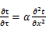 （3.2.3-1）
式中： —温度对于时间的导数，/s。
—材料的导温系数，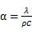，m²/s。
- 按式3.2.3-2建立第三类边界条件隐式差分格式边界节点方程（边界节点1，节点n 可参照）：
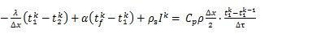（3.2.3-2）
式中：$C_{p}$—材料的比热， J /(kg·K)；
$ρ$—材料的密度，kg/m³；
—材料的导温系数，，m²/s；
$Δx$—差分步长，m；
—材料的导热系数，［W/(m·K)］；
$t_{f}^{k}$—对流换热温度，。
- 按式3.2.3-3列出各内部节点和边界点的节点方程，并求解节点方程组得到外墙、屋顶内表面温度值。
,i=1,2,……n （3.2.3-3）
式中：$t_{i}$—差分节点温度值，。

边界条件参数设置

基本设置
公式及变量 | 变量名 |  | 数值 | 说明
（一）内表面边界条件（第三类边界条件）
 |  | 夏季室内温度， |  | 按《民用建筑热工设计规范》GB50176-2016第3.3.2条的规定取值。
 |  | 室内侧对流换热系数，W/(m²·K) | 8.7 | 按《民用建筑热工设计规范》 GB50176-2016附录B.4.1，表B.4.1-1取值。
（二）外表面边界条件（第三类边界条件）
 |  | 室外侧对流换热系数，(m²·K) | 19.0 | 按《民用建筑热工设计规范》 GB50176-2016附录B.4.1，表B.4.1-2取值。
 |  | 室外空气逐时温度， |  | 按《民用建筑热工设计规范》 GB50176-2016配套软件气象数据取用。
 |  | 表面法向太阳总辐射强度，包括直射和散射，W/m² |  | 按《民用建筑热工设计规范》 GB50176-2016配套软件气象参数取值。
 |  | 外表面太阳辐射吸收系数 |  | 根据工程构造取值。

室外空气温度
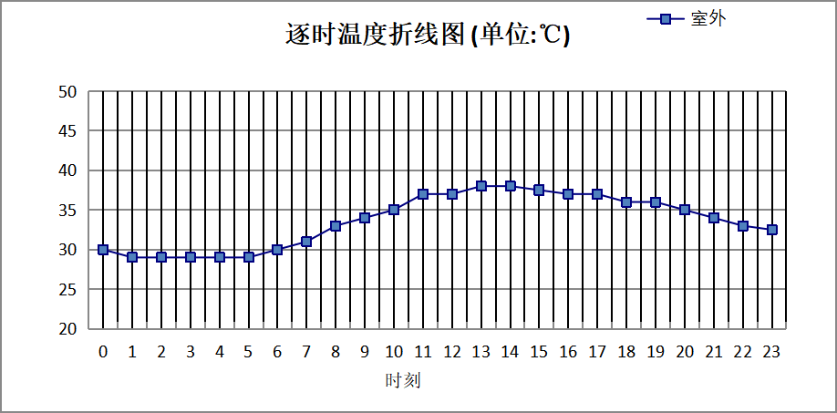

0:00 | 1:00 | 2:00 | 3:00 | 4:00 | 5:00 | 6:00 | 7:00 | 8:00 | 9:00 | 10:00 | 11:00
30.00 | 29.00 | 29.00 | 29.00 | 29.00 | 29.00 | 30.00 | 31.00 | 33.00 | 34.00 | 35.00 | 37.00
12:00 | 13:00 | 14:00 | 15:00 | 16:00 | 17:00 | 18:00 | 19:00 | 20:00 | 21:00 | 22:00 | 23:00
37.00 | 38.00 | 38.00 | 37.50 | 37.00 | 37.00 | 36.00 | 36.00 | 35.00 | 34.00 | 33.00 | 32.50

注：气象数据参考 上海-上海

室外太阳辐射照度
变量 | 变量名 | 公式来源
 | 表面法向太阳总辐射强度，包括直射和散射，W/ m² | 按《民用建筑热工设计规范GB  50176-2016》配套软件气象数据取用。

时刻\朝向 | 东 | 南 | 西 | 北 | 水平
0:00 | 0.00 | 0.00 | 0.00 | 0.00 | 0.00
1:00 | 0.00 | 0.00 | 0.00 | 0.00 | 0.00
2:00 | 0.00 | 0.00 | 0.00 | 0.00 | 0.00
3:00 | 0.00 | 0.00 | 0.00 | 0.00 | 0.00
4:00 | 0.00 | 0.00 | 0.00 | 0.00 | 0.00
5:00 | 153.73 | 31.39 | 54.23 | 8.79 | 107.60
6:00 | 332.04 | 103.62 | 123.87 | 53.95 | 283.50
7:00 | 468.65 | 181.27 | 176.23 | 114.21 | 472.50
8:00 | 570.80 | 282.17 | 229.85 | 188.54 | 709.60
9:00 | 511.17 | 362.07 | 263.13 | 216.31 | 830.70
10:00 | 413.93 | 413.18 | 284.26 | 233.90 | 905.50
11:00 | 290.03 | 428.94 | 290.03 | 238.77 | 928.60
12:00 | 264.29 | 383.28 | 383.17 | 217.32 | 836.30
13:00 | 241.74 | 332.24 | 467.23 | 198.63 | 759.40
14:00 | 191.89 | 235.20 | 426.71 | 156.16 | 544.70
15:00 | 155.44 | 164.38 | 373.83 | 103.96 | 392.60
16:00 | 96.29 | 88.11 | 224.67 | 48.86 | 208.00
17:00 | 36.02 | 24.78 | 90.78 | 9.67 | 69.50
18:00 | 0.00 | 0.00 | 0.00 | 0.00 | 0.00
19:00 | 0.00 | 0.00 | 0.00 | 0.00 | 0.00
20:00 | 0.00 | 0.00 | 0.00 | 0.00 | 0.00
21:00 | 0.00 | 0.00 | 0.00 | 0.00 | 0.00
22:00 | 0.00 | 0.00 | 0.00 | 0.00 | 0.00
23:00 | 0.00 | 0.00 | 0.00 | 0.00 | 0.00

注：气象数据参考 上海-上海

室内空气温度
根据《民用建筑热工设计规范》GB50176-2016第3.3.2条的规定取26摄氏度

工程材料
材料名称 | 导热系数λ | 蓄热系数S | 密度ρ | 比热容Cp | 蒸汽渗透  系数u | 数据来源
材料名称 | W/(m.K) | W/(㎡.K) | kg/m³ | J/(kg.K) | g/(m.h.kPa) | 数据来源
水泥砂浆 | 0.930 | 11.370 | 1800.0 | 1050.0 | 0.0210 | 民用建筑热工设计规范 GB50176-2016
混合砂浆 | 0.870 | 10.750 | 1700.0 | 1074.4 | 0.0975 | 民用建筑热工设计规范 GB50176-2016
钢筋混凝土 | 1.740 | 17.200 | 2500.0 | 920.0 | 0.0158 | 民用建筑热工设计规范 GB50176-2016
挤塑聚苯板(ρ=25-32) | 0.030 | 0.320 | 28.5 | 1647.0 | 0.0162 | 民用建筑热工设计规范 GB50176-2016
加气混凝土、泡沫混凝土(ρ=700) | 0.180 | 3.100 | 700.0 | 1050.0 | 0.0998 | 民用建筑热工设计规范 GB50176-2016
混凝土多孔砖(190六孔砖） | 0.750 | 7.490 | 1450.0 | 709.4 | 0.0010 | 民用建筑热工设计规范 GB50176-2016
岩棉板(ρ=60-160) | 0.041 | 0.615 | 110.0 | 1220.0 | 0.4880 | 民用建筑热工设计规范 GB50176-2016
c20细石混凝土(ρ=2300) | 1.510 | 15.243 | 2300.0 | 920.0 | 0.0173 | 民用建筑热工设计规范 GB50176-2016
轻骨料混凝土(找坡层) | 0.300 | 5.000 | 1050.0 | 1091.3 | 0.0140 | 民用建筑热工设计规范 GB50176-2016

工程构造

屋顶构造

屋顶构造一
材料名称  由外到内 | 厚度 | 差分  步长 | 导热  系数 | 蓄热  系数 | 修正  系数 | 热阻 | 热惰性  指标
材料名称  由外到内 | (mm) | (mm) | W/(m.K) | W/(㎡.K) | α | (㎡K)/W | D=R*S
水泥砂浆 | 20 | 10.0 | 0.930 | 11.370 | 1.00 | 0.022 | 0.245
c20细石混凝土(ρ=2300) | 40 | 10.0 | 1.510 | 15.243 | 1.00 | 0.026 | 0.404
挤塑聚苯板(ρ=25-32) | 90 | 11.3 | 0.030 | 0.320 | 1.10 | 2.727 | 0.960
轻骨料混凝土(找坡层) | 30 | 7.5 | 0.300 | 5.000 | 1.50 | 0.067 | 0.500
钢筋混凝土 | 120 | 12.0 | 1.740 | 17.200 | 1.00 | 0.069 | 1.186
混合砂浆 | 20 | 10.0 | 0.870 | 10.750 | 1.00 | 0.023 | 0.247
各层之和∑ | 320 | － | － | － | － | 2.934 | 3.542
差分时间步长(分钟) | 5.0
外表面太阳辐射吸收系数 | 0.73
传热系数K=1/(0.16+∑R) | 0.32
重质/轻质 | 重质围护结构

空调房间：逐时温度
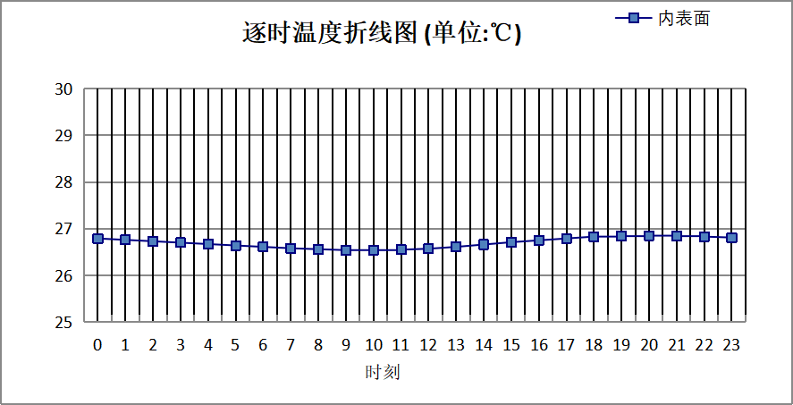

0:00 | 1:00 | 2:00 | 3:00 | 4:00 | 5:00 | 6:00 | 7:00 | 8:00 | 9:00 | 10:00 | 11:00
26.79 | 26.76 | 26.73 | 26.70 | 26.67 | 26.64 | 26.61 | 26.58 | 26.56 | 26.54 | 26.54 | 26.55
12:00 | 13:00 | 14:00 | 15:00 | 16:00 | 17:00 | 18:00 | 19:00 | 20:00 | 21:00 | 22:00 | 23:00
26.57 | 26.61 | 26.66 | 26.71 | 26.75 | 26.79 | 26.83 | 26.84 | 26.85 | 26.84 | 26.83 | 26.81

外墙（填充墙）构造

填充墙构造一
材料名称  由外到内 | 厚度 | 差分  步长 | 导热  系数 | 蓄热  系数 | 修正  系数 | 热阻 | 热惰性  指标
材料名称  由外到内 | (mm) | (mm) | W/(m.K) | W/(㎡.K) | α | (㎡K)/W | D=R*S
水泥砂浆 | 20 | 10.0 | 0.930 | 11.370 | 1.00 | 0.022 | 0.245
岩棉板(ρ=60-160) | 70 | 7.8 | 0.041 | 0.615 | 1.10 | 1.552 | 1.050
加气混凝土、泡沫混凝土(ρ=700) | 200 | 7.4 | 0.180 | 3.100 | 1.25 | 0.889 | 3.444
混合砂浆 | 20 | 10.0 | 0.870 | 10.750 | 1.00 | 0.023 | 0.247
各层之和∑ | 310 | － | － | － | － | 2.485 | 4.986
差分时间步长(分钟) | 5.0
外表面太阳辐射吸收系数 | 0.56
传热系数K=1/(0.16+∑R) | 0.38
重质/轻质 | 重质围护结构

空调房间：东向逐时温度
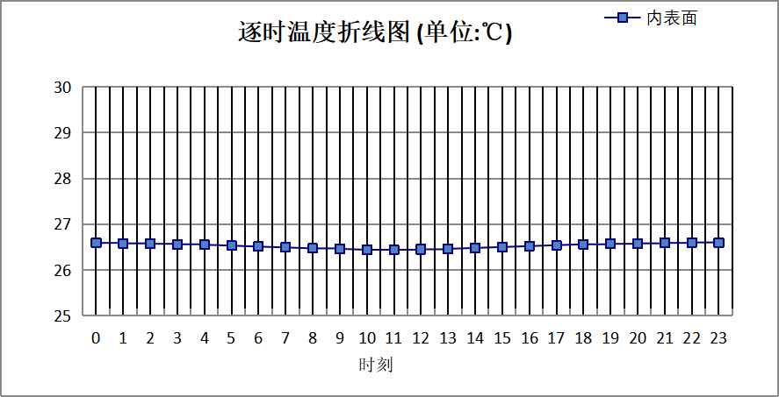

0:00 | 1:00 | 2:00 | 3:00 | 4:00 | 5:00 | 6:00 | 7:00 | 8:00 | 9:00 | 10:00 | 11:00
26.59 | 26.58 | 26.57 | 26.56 | 26.55 | 26.53 | 26.51 | 26.49 | 26.47 | 26.46 | 26.44 | 26.44
12:00 | 13:00 | 14:00 | 15:00 | 16:00 | 17:00 | 18:00 | 19:00 | 20:00 | 21:00 | 22:00 | 23:00
26.45 | 26.46 | 26.48 | 26.50 | 26.52 | 26.54 | 26.56 | 26.57 | 26.58 | 26.59 | 26.60 | 26.60

空调房间：西向逐时温度
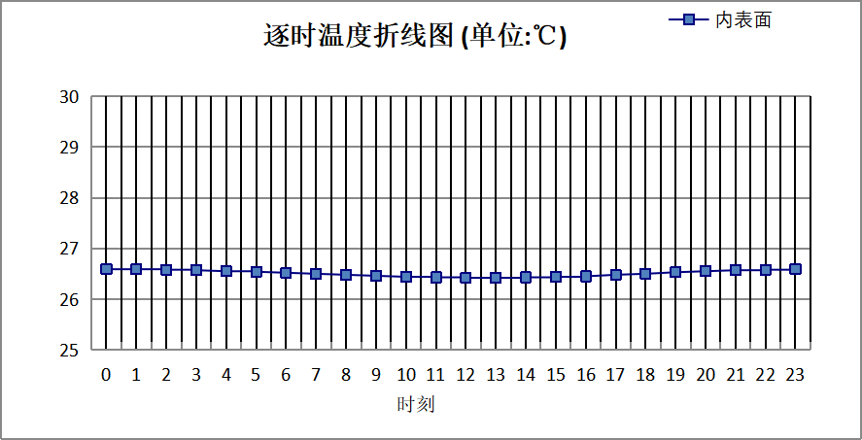

0:00 | 1:00 | 2:00 | 3:00 | 4:00 | 5:00 | 6:00 | 7:00 | 8:00 | 9:00 | 10:00 | 11:00
26.59 | 26.59 | 26.58 | 26.57 | 26.55 | 26.54 | 26.52 | 26.50 | 26.48 | 26.46 | 26.44 | 26.43
12:00 | 13:00 | 14:00 | 15:00 | 16:00 | 17:00 | 18:00 | 19:00 | 20:00 | 21:00 | 22:00 | 23:00
26.42 | 26.42 | 26.43 | 26.44 | 26.45 | 26.48 | 26.50 | 26.53 | 26.55 | 26.57 | 26.58 | 26.59

空调房间：南向逐时温度
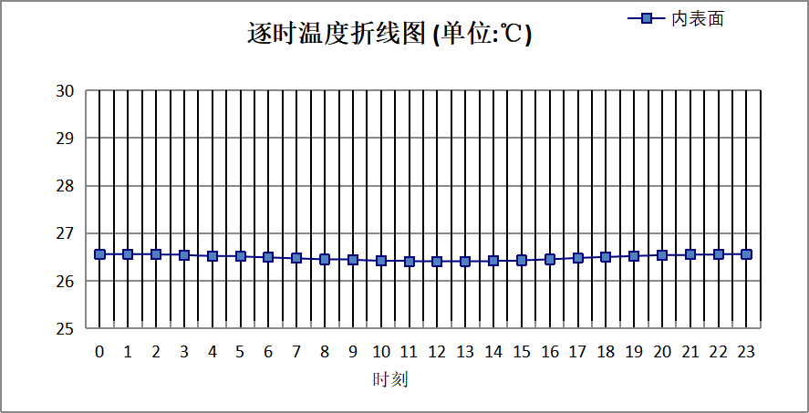

0:00 | 1:00 | 2:00 | 3:00 | 4:00 | 5:00 | 6:00 | 7:00 | 8:00 | 9:00 | 10:00 | 11:00
26.56 | 26.56 | 26.55 | 26.54 | 26.52 | 26.51 | 26.49 | 26.47 | 26.45 | 26.44 | 26.42 | 26.41
12:00 | 13:00 | 14:00 | 15:00 | 16:00 | 17:00 | 18:00 | 19:00 | 20:00 | 21:00 | 22:00 | 23:00
26.41 | 26.41 | 26.42 | 26.43 | 26.45 | 26.48 | 26.50 | 26.52 | 26.54 | 26.55 | 26.56 | 26.56

空调房间：北向逐时温度
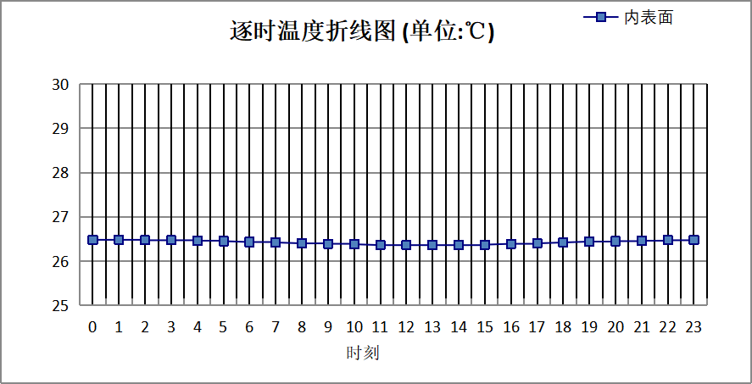

0:00 | 1:00 | 2:00 | 3:00 | 4:00 | 5:00 | 6:00 | 7:00 | 8:00 | 9:00 | 10:00 | 11:00
26.48 | 26.48 | 26.47 | 26.47 | 26.46 | 26.45 | 26.43 | 26.42 | 26.40 | 26.39 | 26.38 | 26.36
12:00 | 13:00 | 14:00 | 15:00 | 16:00 | 17:00 | 18:00 | 19:00 | 20:00 | 21:00 | 22:00 | 23:00
26.36 | 26.36 | 26.36 | 26.37 | 26.39 | 26.40 | 26.42 | 26.44 | 26.45 | 26.46 | 26.47 | 26.48

外墙（剪力墙）构造

剪力墙构造一
材料名称  由外到内 | 厚度 | 差分  步长 | 导热  系数 | 蓄热  系数 | 修正  系数 | 热阻 | 热惰性  指标
材料名称  由外到内 | (mm) | (mm) | W/(m.K) | W/(㎡.K) | α | (㎡K)/W | D=R*S
水泥砂浆 | 20 | 10.0 | 0.930 | 11.370 | 1.00 | 0.022 | 0.245
挤塑聚苯板(ρ=25-32) | 70 | 11.7 | 0.030 | 0.320 | 1.10 | 2.121 | 0.747
钢筋混凝土 | 200 | 12.5 | 1.740 | 17.200 | 1.00 | 0.115 | 1.977
混合砂浆 | 20 | 10.0 | 0.870 | 10.750 | 1.00 | 0.023 | 0.247
各层之和∑ | 310 | － | － | － | － | 2.281 | 3.215
差分时间步长(分钟) | 5.0
外表面太阳辐射吸收系数 | 0.56
传热系数K=1/(0.16+∑R) | 0.41
重质/轻质 | 重质围护结构

空调房间：东向逐时温度
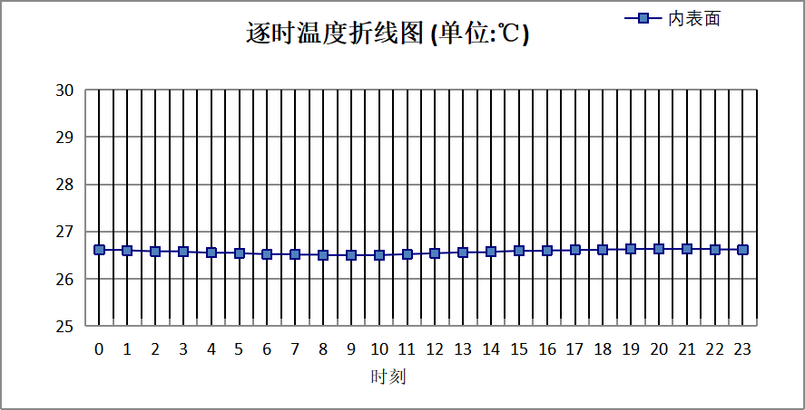

0:00 | 1:00 | 2:00 | 3:00 | 4:00 | 5:00 | 6:00 | 7:00 | 8:00 | 9:00 | 10:00 | 11:00
26.61 | 26.60 | 26.58 | 26.57 | 26.55 | 26.54 | 26.52 | 26.51 | 26.50 | 26.50 | 26.50 | 26.52
12:00 | 13:00 | 14:00 | 15:00 | 16:00 | 17:00 | 18:00 | 19:00 | 20:00 | 21:00 | 22:00 | 23:00
26.54 | 26.56 | 26.57 | 26.59 | 26.60 | 26.61 | 26.62 | 26.63 | 26.63 | 26.63 | 26.62 | 26.61

空调房间：西向逐时温度
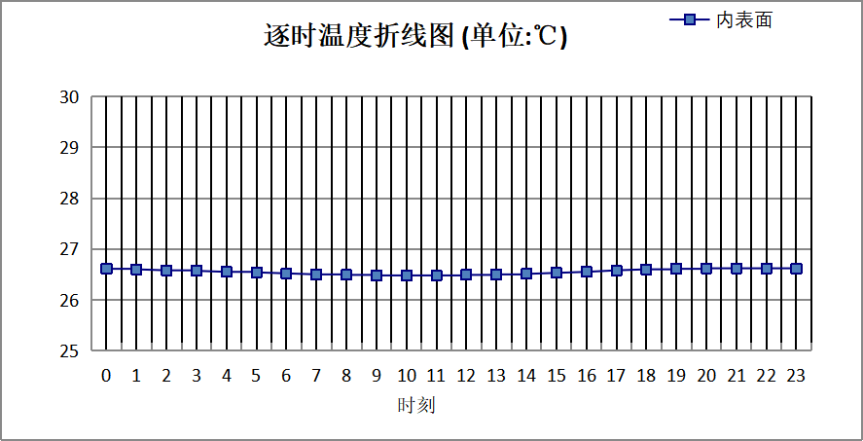

0:00 | 1:00 | 2:00 | 3:00 | 4:00 | 5:00 | 6:00 | 7:00 | 8:00 | 9:00 | 10:00 | 11:00
26.61 | 26.60 | 26.58 | 26.57 | 26.55 | 26.54 | 26.52 | 26.50 | 26.49 | 26.48 | 26.48 | 26.48
12:00 | 13:00 | 14:00 | 15:00 | 16:00 | 17:00 | 18:00 | 19:00 | 20:00 | 21:00 | 22:00 | 23:00
26.49 | 26.50 | 26.51 | 26.53 | 26.55 | 26.58 | 26.60 | 26.61 | 26.62 | 26.62 | 26.62 | 26.61

空调房间：南向逐时温度
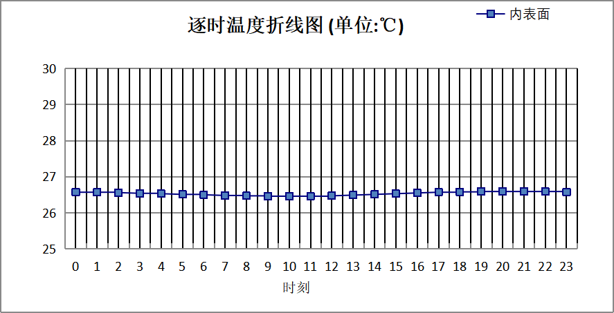

0:00 | 1:00 | 2:00 | 3:00 | 4:00 | 5:00 | 6:00 | 7:00 | 8:00 | 9:00 | 10:00 | 11:00
26.57 | 26.57 | 26.56 | 26.54 | 26.53 | 26.51 | 26.50 | 26.48 | 26.47 | 26.46 | 26.46 | 26.46
12:00 | 13:00 | 14:00 | 15:00 | 16:00 | 17:00 | 18:00 | 19:00 | 20:00 | 21:00 | 22:00 | 23:00
26.47 | 26.49 | 26.51 | 26.53 | 26.55 | 26.57 | 26.58 | 26.59 | 26.59 | 26.59 | 26.59 | 26.58

空调房间：北向逐时温度
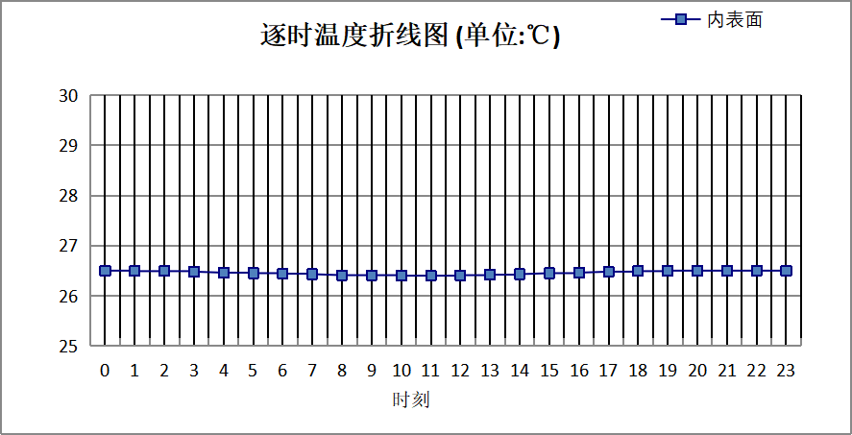

0:00 | 1:00 | 2:00 | 3:00 | 4:00 | 5:00 | 6:00 | 7:00 | 8:00 | 9:00 | 10:00 | 11:00
26.50 | 26.49 | 26.49 | 26.48 | 26.46 | 26.45 | 26.44 | 26.43 | 26.41 | 26.41 | 26.40 | 26.40
12:00 | 13:00 | 14:00 | 15:00 | 16:00 | 17:00 | 18:00 | 19:00 | 20:00 | 21:00 | 22:00 | 23:00
26.41 | 26.42 | 26.43 | 26.45 | 26.46 | 26.48 | 26.49 | 26.50 | 26.50 | 26.50 | 26.50 | 26.50

验算结论

空调房间
类型 | 构造 | 时刻 | 最高温度(℃) | 限值(℃) | 结论
屋顶 | 上:屋顶构造一 | 20:00 | 26.85 | 28.50 | 满足
外墙（填充墙） | 东:填充墙构造一 | 22:20 | 26.60 | 28.00 | 满足
外墙（填充墙） | 西:填充墙构造一 | 23:45 | 26.59 | 28.00 | 满足
外墙（填充墙） | 南:填充墙构造一 | 23:10 | 26.56 | 28.00 | 满足
外墙（填充墙） | 北:填充墙构造一 | 23:55 | 26.48 | 28.00 | 满足
外墙（剪力墙） | 东:剪力墙构造一 | 19:45 | 26.63 | 28.00 | 满足
外墙（剪力墙） | 西:剪力墙构造一 | 20:55 | 26.62 | 28.00 | 满足
外墙（剪力墙） | 南:剪力墙构造一 | 20:20 | 26.59 | 28.00 | 满足
外墙（剪力墙） | 北:剪力墙构造一 | 21:25 | 26.50 | 28.00 | 满足

